全国BIM技能等级考试报名表
姓名 | 证件号码 | 性别 | 民族 | 文化程度 | 单位 | 通讯地址（考生个人地址） | 考生电话 | 邮箱 | 报考级别 | 报考类别
XXX | 18位身份证号码 |  |  |  | 学生可填写学校  无工作请填写无 |  | 11位手机号码 |  | 一级 | 不分专业
XX | 请核对无误 |  |  |  |  |  |  |  | 二级 | 建筑设计  设备设计  结构设计

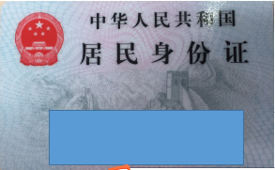

一寸证件照黏贴处： 身份证照片正反面黏贴处：

以下内容提交时可删除
每个选项都是必填项，照片与身份证复印件必须插入此表格，填完后请仔细核对个人信息
特别注意：1、报考级别（类别）可选择：一级(不分专业）；
二级建筑设计 / 二级结构设计 / 二级 设备设计
- 以身份证号命名JPG格式照片文件，250*350像素， 白底、20-60K大小，JPG格式；
- 请提交个人压缩包至邮箱xjdjjzx5@163.com
- 压缩包内有 报名表（一级XXX）+ 一寸个人白底证件照片（以身份证号命名）
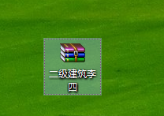

压缩包内容如下
